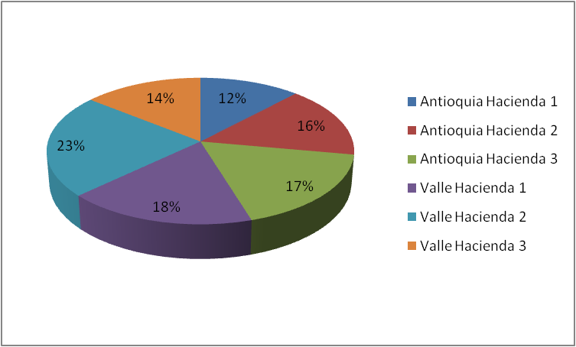
Figura 1. Distribución porcentual de bovinos muestreados en cada una de las haciendas que participaron en el estudio.

